Comprendre l'hyper inflation au Venezuela

1- Les multiples crises du Venezuela à partir du document vidéo « le monde »
Crise Économique  (mots clés : pétrole, programmes sociaux, baisse des prix du pétrole, aides sociales, inflation,) | Rédiger quelques lignes avec les mots clés :  ________________________________________________________________________________________________________________________________________________________________________________________________________________________________________________________________________________________________________________________________________________________________________
Crise Sociale  (classes populaires, aides sociales, inflation, pénurie alimentaire, violence) | Rédiger quelques lignes avec les mots clés :  ________________________________________________________________________________________________________________________________________________________________________________________________________________________________________________________________________________________________________________________________________________________________________
Crise Politique (Chavez, Maduro, popularité, opposition, revendication, mouvements sociaux, séparation des pouvoirs, opposition, fraudes, boycott) | Rédiger quelques lignes avec les mots clés :  ________________________________________________________________________________________________________________________________________________________________________________________________________________________________________________________________________________________________________________________________________________________________________
Conséquences sur la monnaie : La monnaie face à une crise économique, sociale et politique
La monnaie est au cœur des relations _____________________, sociales et _____________________ des membres d’une communauté nationales. Lorsque l’économie est en crise et connaît en particulier_____________________, que les individus s’enfoncent dans la pauvreté et la violence et que le pouvoir est contesté et génère de forts ____________________ ______________________, la société n’est plus que l’ombre d’elle même. L’absence de _____________________ entre les individus mais aussi entre les individus et les pouvoirs publics ne peuvent que déboucher sur une défiance vis à vis de la monnaie, un des instruments du _____________________. La crise monétaire s’ajoute alors aux crises précédentes.
mouvements d’opposition - économiques- pouvoir- l’inflation- politiques- confiance

2- Les logiques économiques de l'hyperinflation à partir du document texte en ligne

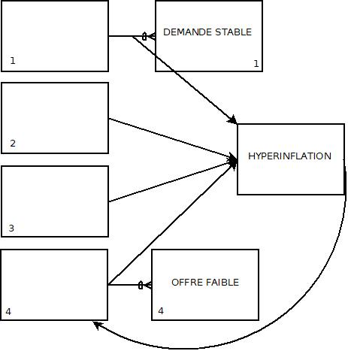
Question :
1- Quelle est l’évolution de l’offre et la demande au Venezuela ? Quelle est la conséquence sur les prix ?

2- Dans quelle situation la création monétaire aboutit-elle à l’inflation ?

3- Pourquoi le prix des produits importés augmentent-il ?

4- Qu’est-ce qu’une anticipation ? Quel lien entre anticipation et inflation ?

